PERSBERICHT NL | 25/04/18
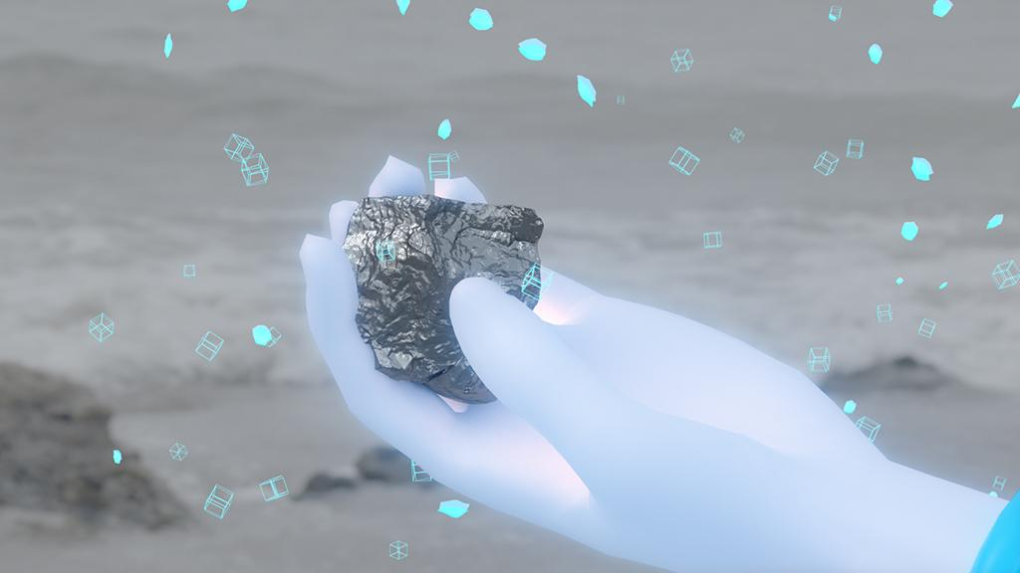

FIBER presenteert ‘Big Bias’: Een Avond Over
Verborgen Vooroordelen in Slimme Technologie | 17 mei
Van ongelukken met zelfrijdende auto’s, een ‘slimme’ zeepdispenser die geen handen van donkere mensen herkent tot het recente Facebook schandaal rondom Cambridge Analytica. Het door Silicon Valley geschetste techno-utopische wereldbeeld blijkt toch niet zo perfect en gelijkwaardig te zijn als ons jarenlang is voorgehouden. Op donderdagavond 17 mei presenteert FIBER in samenwerking met Vlaams Cultuurhuis de Brakke Grond de eerste editie van een nieuw seizoen van Coded Matter(s) rondom het thema Worldbuilding. Toonaangevende kunstenaars, ontwerpers en onderzoekers ontmoeten elkaar bij Coded Matters om duurzame toepassingen van technologie en alternatieve verbeeldingen van onze realiteit te delen.

Coded Matter(s): ‘Big Bias’ is de eerste editie uit de Worldbuilding trilogie. Het geeft het publiek een inzicht in de ‘wereld’ van algoritmische systemen en de rol die makers en bedrijven spelen in het aanpakken van ethische problemen binnen big data en artificiële intelligentie. Hoe beïnvloeden deze systemen onze perceptie en het functioneren van onze wereld? Big Bias verkent ook de rol die digitale kunst en cultuur speelt in het ontwikkelen van meer inclusieve technologische omgevingen en toepassingen. Op 17 mei vinden er twee lezingen en een performance plaats, waarin internationale makers en denkers achter Silicon Valley’s data gedreven utopieën duiken om de ingebedde machtsstructuren en vooroordelen zichtbaar te maken.

Kunstenaar en queer-theoreticus Zach Blas vertelt in zijn lecture-performance hoe tech-bedrijven magie en mystiek gebruiken om de toepassing van data te conceptualiseren. De Vlaamse ontwerper en onderzoeker Femke Snelting onderzoekt hoe we de relatie tussen mens en digitale infrastructuren beter kunnen begrijpen door te kijken hoe er bij het verzamelen van lichaamsdata rekening gehouden wordt met kwesties rondom ras, gender, leeftijd en soort. De afro-amerikaanse kunstenaar, coder en schrijfster Mimi Onuoha toont de vooringenomenheid van instanties door te laten zien welke data ze niét verzamelen.
Sinds 2013 verkent FIBER met de serie Coded Matter(s) hoe actuele vraagstukken en nieuwe ontwikkelingen rondom digitale technologie worden behandeld binnen hedendaagse kunst, design en andere cultuurvormen. In 2018 presenteert FIBER drie perspectieven op het overkoepelende thema Worldbuilding: Big Bias, Terra Fiction (27/9) en Engine Spaces (Nov/Dec). Worldbuilding is een narratieve techniek die voortkomt uit de sciencefiction en transmedia storytelling. Steeds vaker wordt deze artistieke methode toegepast door makers om verbeelding te geven aan complexe onderwerpen zoals klimaatverandering, de terraforming van planeten, circulariteits vraagstukken en duurzame mens-machine relaties.

Coded Matter(s) - Big Bias
https://www.codedmatters.nl/event/coded-matters-big-bias/

Dit event wordt mede mogelijk gemaakt door de steun van Stimuleringsfonds Creatieve Industrie, Het Nieuwe Instituut, MU Artspace en Amsterdams Fonds voor de Kunsten.

// EVENT INFO

Datum: 17 mei
Tijd: 20:00 - 23:00 | Deuren: 19:45
Locatie: Vlaams Cultuurhuis de Brakke Grond (Amsterdam)
Adres: Nes 45, 1012 KD Amsterdam (NL)
Tickets: € 16 | Students: € 12 (zonder vertoon studentenpas geen toegang)
https://www.brakkegrond.nl/agenda/een-avond-over-de-verborgen-vooroordelen-in-slimme-technologie

Facebook event
https://www.facebook.com/events/2039164852991756/
Website Coded Matter(s)
https://www.brakkegrond.nl/agenda/een-avond-over-de-verborgen-vooroordelen-in-slimme-technologie
Website De Brakke Grond
https://www.brakkegrond.nl/agenda/een-avond-over-de-verborgen-vooroordelen-in-slimme-technologie

// SAMENVATTING

Small (50 woorden)
Op donderdagavond 17 mei presenteert FIBER in samenwerking met de Brakke Grond een nieuw seizoen van Coded Matter(s). Tijdens het lezingenprogramma ‘Big Bias’ maken kunstenaars Zach Blas, Mimi Onuoha en Femke Snelting de ingebedde vooroordelen in ‘slimme’ technologie zichtbaar en geven ze een glimps van werelden met inclusieve technologie.

Medium (75 woorden)
Op donderdag 17 mei vindt eerste editie van het nieuwe seizoen Coded Matter(s) plaats in De Brakke Grond. Het lezingenprogramma draagt het thema ‘Big Bias en maakt met drie presentaties van kunstenaars Zach Blas, Mimi Onuoha en Femke Snelting de ingebedde machtsstructuren en vooroordelen in ‘slimme’ technologie zichtbaar. Sinds 2013 verkent FIBER in de evenementen serie Coded Matter(s) hoe actuele vraagstukken rondom digitale technologie worden behandelt binnen hedendaagse kunst, design en cultuur praktijken.

// ORGANISATIES

Over FIBER
FIBER is een in Amsterdam gevestigd platform dat getalenteerde makers en denkers ondersteunt en presenteert die opereren op het snijvlak van audiovisuele kunst, digitale technologie, muziek en maatschappelijke kwesties. Het platform steunt opkomende jonge kunstenaars en verbindt ze met urgente internationale ontwikkelingen, nieuwe publieke kennis en werkmogelijkheden. – https://www.fiber-space.nl

FIBER wordt ondersteund door het Stimuleringsfonds Creatieve Industrie en het Amsterdams Fonds voor de Kunsten

Over Coded Matter(s)
Coded Matter(s) is FIBER's lopende evenementen reeks dat verschillende vormen van digitale cultuur, artistieke en kritische toepassing van code en digitale technologieën en de rol van interdisciplinaire kunstenaars en denkers onderzoekt. Begonnen in 2013, heeft FIBER nu meer dan 13 edities georganiseerd. Het nieuwe programma omvat keynote presentaties van toonaangevende kunstenaars, ontwerpers, architecten, academische onderzoekers en schrijvers. Deze presentaties worden gecombineerd met korte films, projectdemonstraties en masterclasses om nieuwe manieren van denken te stimuleren. Eerdere edities hebben de opkomst van de blockchain (Michel Bauwens & The Promise Of The Blockchain), algoritmische cultuur (Algorithmic Wildlife), live coding in clubcontexten (Algorave) en de manier waarop het vorm- en beeldlandschap verandert met technologische ontwikkelingen en computervisie https://www.codedmatters.nl
Over Vlaams Cultuurhuis De Brakke Grond
Vlaams Cultuurhuis de Brakke Grond is dé vrijhaven en netwerkorganisatie in Nederland voor de Vlaamse culturele voorhoede en het Vlaamse nieuwe talent in de podiumkunsten, de beeldende kunst en de muziek. Vernieuwing, kruisbestuiving, verbinding en artistieke durf staan daarbij voorop. Van literatuur, performance en film tot design, mode, architectuur, documentaire en nieuwe media. Wat de Lage Landen bezighoudt, staat bij de Brakke Grond op de agenda.
https://www.brakkegrond.nl
De Brakke Grond wordt ondersteund door de Vlaamse Overheid.

// EINDE PERSBERICHT

CONTACT INFO

- Contact Informatie: press@fiber-space.nl (Thorsten Hertog / Jarl Schulp)
- Press Images & Digital Press Release ENG: http://fiber-festival.pr.co/165560-fiber-presents-big-bias-an-evening-about-the-hidden-prejudices-in-smart-technologies
- Press Images & Digital Press Release NL:
http://fiber-festival.pr.co/165712-big-bias-een-avond-over-verborgen-vooroordelen-in-slimme-technologie
- Credit Image: Zach Blas

FIBER
Tolhuisweg 2
1013 CL, Amsterdam (NL)
info@fiber-space.nl | press@fiber-space.nl
Interviews & press info: +31641235624

